Pictogrammen

Transport (8)

met de bus | met de fiets | 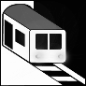  met de metro
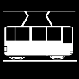  met de tram | met de trein | met het vliegtuig
te voet | 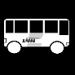  met de lijnbus | met de lijnbus

